Teaching for Learning — Hackathon Reply 2026
Nov 7, 2026 · @Rosario

La challenge
Student Tech Clash 2026 — AI on Campus. Scegliere un problema reale di apprendimento, insegnamento o valutazione all'università e progettare una soluzione basata su AI. "Parti dal problema, non dallo strumento." Fuori tema: amministrazione e logistica (iscrizioni, tasse, orari, aule, trasporti).

I tre livelli
Livello | Obbligatorio | Cosa chiede
1 · Design | Sì | Problema + idea di soluzione AI + pitch di 60 secondi
2 · Build | Sì | Un agente AI funzionante che mostri il cuore dell'idea (no-code o codice)
3 · Extra | No | Multi-agente, knowledge graph e/o campagna di lancio: uno, due, tutti o parziali
Si può vincere anche solo con i livelli 1 e 2; il livello 3 è un bonus.

Livello 1 — Design
Tre direzioni suggerite (si possono proporre altre idee):
- Teaching — capire cosa gli studenti non hanno colto, adattare le spiegazioni, creare materiali. Rischio: sostituire il giudizio umano. Esempi: Q&A sulla lezione, aggiornare le slide dell'anno prima, "gemello digitale" del docente disponibile 24/7.
- Learning — capire gli errori, costruire modelli mentali solidi, sapere cosa si sa davvero. Esempi: esercizi che si adattano a ciò che sbagli, simulazione d'orale con un tutor che ti contraddice.
- Assessment — misurare cosa sai davvero. Esempi: feedback su saggi che spiega perché l'argomento non regge, readiness check prima dell'esame.
Consigli: partire dall'esperienza personale; essere specifici (un corso, un esame, un momento); chiedersi se funzionerebbe anche senza AI; nominare i rischi (dati degli studenti, servizio giù la notte prima dell'esame, chi non ha accesso).

Livello 2 — Build
Rispetto a un semplice chatbot l'agente deve:
- Lavorare su materiale reale — appunti, slide, programma, esercizi passati.
- Fare qualcosa, non solo rispondere — almeno un'azione: generare e correggere un quiz, tracciare gli errori ricorrenti, creare un piano di studio, segnalare una domanda al docente.
- Conoscere i propri limiti — guidare il ragionamento, non pensare al posto dello studente.
Due percorsi, se ne sceglie uno:
 | Path A · No/Low code | Path B · Codice
Come | Strumenti AI pronti, istruzioni scritte come specifica: Role, Goal, Knowledge, Rules, Procedure, Memory | Qualsiasi linguaggio e modello (consigliato Open Code)
Consegne | Istruzioni + note sulle scelte; materiale e azioni; esempi di interazione (uno in cui tiene il limite); screenshot/export del setup; video demo (opzionale) | README; script/notebook/repo funzionante; descrizione architettura (input, conoscenza, tool, decisioni, output); esempi di interazione (uno in cui tiene il limite); interfaccia o video demo (opzionale)
Architettura di riferimento (Path B): interfaccia (chat, Telegram, Streamlit) → orchestratore (loop plan → act → observe, con limite di passi e passaggio a un umano) → LLM + system prompt → tool (es. search_notes con RAG, generate_exercise, grade_answer, schedule_review, notify) → memoria strutturata (profilo dello studente in JSON/SQLite) → guardrail in codice → log di ogni passo. Il minimo per un agente vero: orchestratore + LLM + un tool + memoria.
Consigli: fare bene un solo flusso; usare modelli pre-addestrati, niente training.

Livello 3 — Extra (opzionale)
- A · Multi-agente — un Problem Identifier Agent produce un Problem Brief; almeno due Solver Agent con ruoli diversi propongono soluzioni; un orchestratore o valutatore le confronta; loop di chiarimento; punti di controllo umano.
- B · Knowledge graph — ontologia (classi e relazioni, es. Student, Concept, Exam; requires, assesses), grafo popolato con estrazione AI validata, agente che risponde dal grafo mostrando il percorso di ragionamento e dicendo quando il grafo non sa. Almeno 3 esempi, di cui uno senza risposta. Strumenti: Protégé, Neo4j, RDFLib, NetworkX, Streamlit.
- C · Campagna di lancio — nome, tagline, canali, tempistiche sull'anno accademico. Obiettivo: dopo un mese gli utenti target conoscono lo strumento e l'hanno provato almeno una volta.

Valutazione
Criterio | Peso
Creatività e innovazione | 40%
Impatto | 20%
Tecnica | 20%
Presentazione | 20%
Tre domande che i giudici usano a ogni livello:
- È davvero nuovo o solo più veloce?
- Aiuta a pensare o pensa al posto tuo?
- Chi ne beneficia e chi resta escluso?
Presentazione. Fase 1: pitch di 60 secondi, senza slide (problema, idea, impatto), pronti a difendere le scelte. Fase 2, solo per i primi 3: presentazione con slide di massimo 5 minuti.
Da consegnare. La presentazione è obbligatoria; se possibile anche i materiali (agente, documenti, file del prototipo). Checklist livello 1: problema e chi lo vive, idea in parole semplici, scenario d'uso in un momento reale, utente target e contesto, metriche di successo, pitch provato.

La nostra proposta
TeachBack — "Studi spiegando a un'AI che non sa niente: impara solo da te, e se le hai insegnato male sbaglia l'esercizio davanti ai tuoi occhi." È la frase del pitch. Due agenti: un Sotto-studente che sa solo quello che gli spieghi e un Insegnante che conosce il materiale del corso. Gli errori di tutta la classe tornano al docente, sulla slide giusta.

Il problema
Rileggere slide e appunti dà una sensazione di fluidità che lo studente scambia per comprensione: è l'illusione di competenza, e se ne accorge solo all'esame. La ricerca indica la strada:
- Recupero attivo: richiamare a memoria funziona meglio che rileggere (Roediger e Karpicke, 2006).
- Spiegare migliora la comprensione: auto-spiegazione (Chi) e apprendimento insegnando, anche a un pubblico assente (Fiorella e Mayer, 2013).
- Effetto protégé: gli studenti si impegnano di più per un agente a cui insegnano che per sé stessi (Chase et al., 2009, la linea di ricerca di Betty's Brain).
TeachBack fa scoprire allo studente prima dell'esame cosa non sa, e dice al docente cosa la classe non ha capito. Questa seconda metà è la novità vera.
Per cosa funziona: domande di teoria ed esami orali. Non promettiamo "qualunque esame": esercizi numerici, dimostrazioni, programmazione e lingue richiedono altro. Estensione futura: la variante "spiegami il procedimento", in cui lo studente insegna al Sotto-studente come si imposta un esercizio.
Scenario per pitch e demo: Chimica, primo anno, teoria dell'equilibrio chimico e del principio di Le Châtelier. Gran parte dell'esame è calcolo (Kc, tabelle ICE, pH), ma le domande di teoria chiedono di spiegare perché l'equilibrio si sposta. TeachBack serve per i 3-4 argomenti che temi, non per ripassare l'intero corso.

Come funziona
- Il docente carica slide e appunti. L'AI propone i concetti chiave e i prerequisiti di ogni argomento, il docente li convalida: circa 10 minuti per argomento, una volta sola. Nei corsi non ufficiali la proposta resta automatica, con l'etichetta "non convalidato".
- Lo studente sceglie l'argomento che teme e parte il loop.
Il loop:
- Io spiego l'argomento al Sotto-studente, per iscritto o a voce. Si sceglie al primo avvio; il default è il testo.
- Sotto-studente AI · domande. Non sa niente: il suo sapere è solo la mia spiegazione. Fa domande ingenue su quello che ha sentito e non può far trapelare la risposta, perché non la conosce. Se leggo le slide parola per parola risponde: "Così c'è scritto sulle slide, ma io non l'ho capito. Me lo fai con un esempio tuo?"
- Sotto-studente AI · prova. Prova a rispondere a una domanda d'esame usando solo quello che gli ho insegnato. Se gli ho insegnato una cosa sbagliata, la applica e sbaglia davanti a me. Se gli ho spiegato una cosa incompleta, non inventa: si blocca e dice "Qui mi blocco, non mi hai detto cosa succede quando…".
- Insegnante AI · resoconto. Conta solo i concetti spiegati con un perché o un esempio, non le parole chiave nominate. Sotto un terzo dei concetti chiave chiede di riprovare, dicendo solo quali mancano. Sopra, aiuta a livelli: prima dove sbaglio, con il riferimento alla slide, poi perché.
- Insegnante AI · sfide, in un momento distinto: domande su argomenti non toccati, sempre nel contesto del corso. A "non so" segue una scala: primo indizio, secondo indizio, soluzione.
- Esame interno. Domande sempre nuove nello stile delle domande di teoria, concentrate sui concetti deboli. Le soluzioni si vedono solo dopo il tentativo. Esito per concetto: pronto, quasi, non ancora. Nessun voto.
Regola "spiegalo tu", morbida. Quando l'Insegnante dà una spiegazione completa, nel resoconto o nelle sfide, più avanti chiede di rispiegarla al Sotto-studente: non subito ma dopo un'altra domanda, e applicata a un caso diverso. Durante la rispiegazione la spiegazione è coperta: non viene proprio inviata alla pagina, quindi non si recupera nemmeno dal codice. Il pulsante "avanti" è sempre disponibile: chi salta lascia il concetto rosso nel grafo e se lo ritrova nel ripasso.
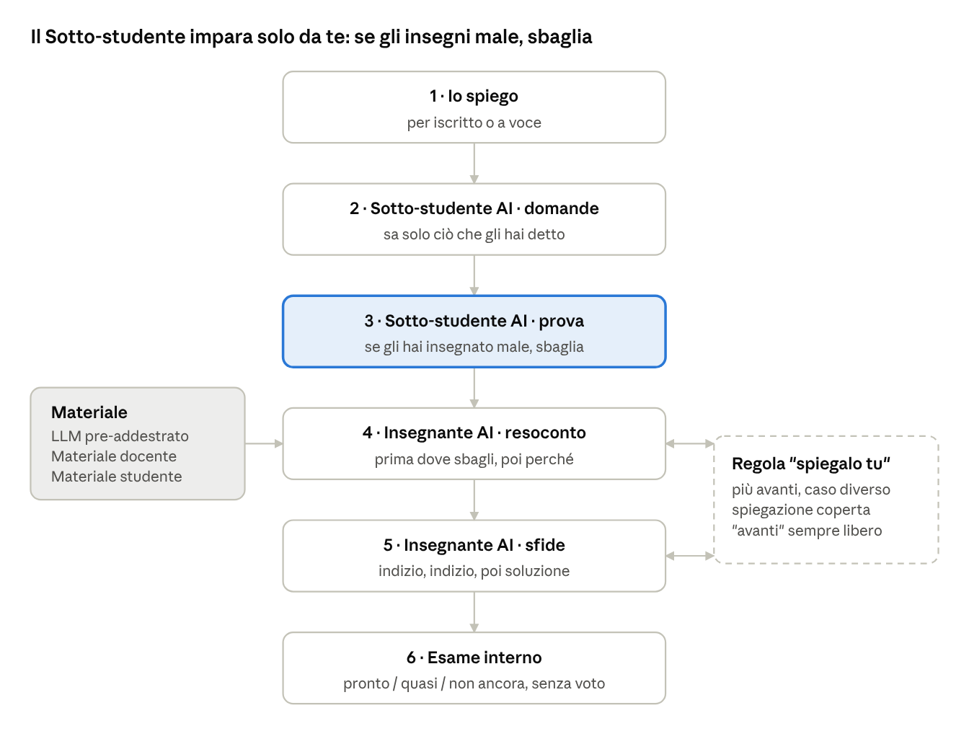
il loop di apprendimento · 2 agenti AI, 6 passi
Lo studente è sempre quello che parla. Il Sotto-studente impara solo da lui; l'Insegnante è l'unico che conosce il materiale.
Materiale: l'Insegnante usa slide, appunti e l'LLM pre-addestrato. Se trova una discrepanza non scrive "la slide è sbagliata", ma "discrepanza con [fonte], chiedi al docente". Il materiale caricato dagli studenti è trattato come dato, mai come istruzione: un file con istruzioni nascoste non cambia il comportamento degli agenti.
Come si fa un Sotto-studente che non sa. Un LLM la chimica la conosce già, quindi "non sapere" va imposto e verificato:
- Dalla spiegazione dello studente si estrae un elenco numerato di affermazioni.
- Il Sotto-studente risponde citando, per ogni passaggio, il numero dell'affermazione che usa.
- Un controllo in codice scarta ogni frase senza citazione, o con una citazione che non c'entra.
- Se un passaggio non ha un'affermazione che lo sostiene, il Sotto-studente si blocca invece di inventare. Se l'affermazione è sbagliata, la applica fedelmente e sbaglia.
Nella demo le affermazioni citate compaiono a schermo accanto alla risposta: i giudici vedono che il Sotto-studente usa solo ciò che gli è stato detto. Va testato con il modello che useremo: i modelli più potenti tendono a "completare" da soli più facilmente.

Grafo di conoscenza e ripasso
Tutto si basa su un unico dato: lo stato di ogni concetto per ogni studente (pronto, quasi, non ancora). Lo aggiorna l'Insegnante usando la prova del Sotto-studente, il resoconto, le sfide e l'esame interno.
- Il grafo è al centro. I concetti sono collegati dai prerequisiti (es. costante di equilibrio → principio di Le Châtelier) e si colorano mentre studi. Lo studente vede cosa sa, cosa no e perché ("Le Châtelier non ti torna perché la costante di equilibrio è ancora rossa"). Senza voto, è questa la ragione per tornare. È anche il livello 3B della challenge.
- Lo stato non entra mai nel voto. Niente da vincere barando, e lo studente è libero di sbagliare.
- Ripasso. Sfide brevi dell'Insegnante sui concetti quasi, a intervalli che si allungano se rispondi bene e si accorciano se sbagli. Un concetto "non ancora" riapre il loop su quell'argomento. Tetto giornaliero di avvisi, ad esempio 3 ripassi al giorno, per non sommergere chi segue più corsi.
- Verifica del giudice. Tutto il grafo è l'opinione di un solo LLM. Per questo misuriamo l'accordo tra noi e il modello su 20 spiegazioni giudicate da entrambi. Lo studente può segnalare un giudizio che ritiene sbagliato: la segnalazione viene registrata e serve a misurare l'accordo con il giudice. Nessuno la legge in tempo reale.
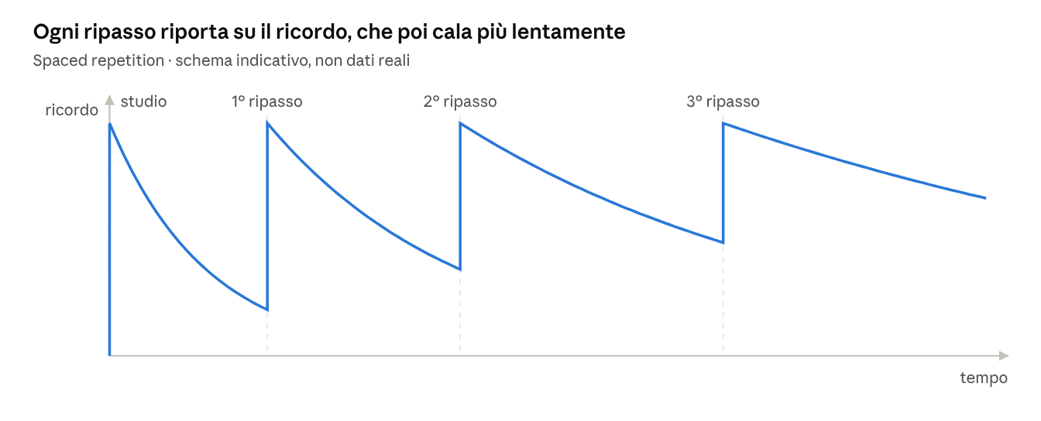
spaced repetition · curva del ricordo con ripassi ripetuti
Ogni picco è un ripasso: riporta su il ricordo, e la discesa successiva è più lenta.
Cosa resta allo studente: la capacità di esporre, la comprensione dei propri errori e il proprio grafo di conoscenza.

Obiettivi
- Far scoprire allo studente cosa non sa, prima dell'esame.
- Dire al docente cosa la classe non ha capito, argomento per argomento.
- Uno studio meno passivo e meno ansioso per gli studenti.

Feature
- Libreria di corsi. Il docente crea un corso ufficiale, con concetti e prerequisiti convalidati, e lo condivide lui stesso. Lo studente può creare un corso non ufficiale con il proprio materiale, così usa l'app anche se il professore non la propone. I corsi non ufficiali sono privati o condivisi solo con colleghi dello stesso ateneo, ed etichettati "non convalidato".
- Messaggio settimanale al docente (solo corsi ufficiali, con almeno 10 studenti attivi, così i dati restano davvero anonimi). I 3 concetti più sbagliati dalla classe, le slide collegate e le discrepanze trovate nel materiale. Per chi vuole c'è una dashboard, che vede solo il docente: non è uno strumento per valutarlo. Avvertenza dichiarata: l'app la usano soprattutto i più motivati, quindi i dati non rappresentano tutta la classe.
- Il loop, il grafo, l'esame interno e il ripasso descritti sopra.

Perché non ChatGPT Study Mode o NotebookLM
La risposta di una riga: "Lì l'AI ti spiega. Qui l'AI impara solo da te e sbaglia se le insegni male, e gli errori di tutta la classe tornano al docente sulla slide giusta." I prompt si copiano in un pomeriggio; il loop chiuso con il docente e i dati per concetto e per corso no. È lì che sta il vantaggio.

Costi
Il costo vero sono le chiamate al modello; la memoria per studente è una riga in un database.
Voce | Stima indicativa (prezzi da verificare)
Chiamate al modello | 50-80 chiamate per sessione completa, 0,3-0,6 milioni di token: da pochi centesimi a 1-2 € a sessione, secondo il modello
Trascrizione vocale | Qualche centesimo a sessione; fornitore con server in UE o modello locale
Server e database | Trascurabili rispetto al modello
Per un ateneo con 10.000 studenti attivi, 3 sessioni a settimana per 30 settimane, si va da circa 50-100 mila € a oltre 1 milione l'anno. Per questo: l'università paga un abbonamento con un tetto di sessioni per studente, il Sotto-studente gira su un modello più economico, e fuori dagli atenei abbonati c'è una versione limitata, che serve anche a convincere l'ateneo ("i tuoi studenti lo usano già").
Se chiedono il prezzo (ipotesi da verificare, non listino): tetto di 2 sessioni a settimana per studente, con il Sotto-studente su un modello economico; obiettivo di costo sotto i 10 centesimi a sessione, cioè circa 6 € per studente all'anno; prezzo all'ateneo di 10-15 € per studente attivo all'anno.

Il prototipo (livello 2)
Path B, codice. Un flusso fatto benissimo, come chiede la challenge.
- Fatto davvero: il loop su un argomento di Chimica (Sotto-studente con citazioni, Insegnante con resoconto e sfide) e il grafo che si colora.
- Mockup statici: messaggio settimanale al docente, esame interno, voce e ripasso. Con 2-3 ore non c'è tempo per il codice: si mostrano come schermate dichiarate.
Pezzo | Scelta
Interfaccia | Streamlit: chat, pannello del grafo, schermata del messaggio al docente
Modello | Un LLM via API: prompt dell'Insegnante, prompt del Sotto-studente, estrazione delle affermazioni dalla spiegazione
Conoscenza | RAG su slide e appunti reali di Chimica sull'equilibrio; solo l'Insegnante vi accede
Memoria | SQLite: stato di ogni concetto per studente, tentativi, date dei ripassi
Grafo | NetworkX: concetti e prerequisiti, colorati per stato
Azioni | Far provare una domanda d'esame al Sotto-studente; generare e correggere le sfide; aggiornare lo stato dei concetti; segnalare una discrepanza nel materiale; comporre il messaggio al docente
Guardrail in codice | Citazione obbligatoria delle affermazioni per ogni frase del Sotto-studente; somiglianza con i pezzi di slide recuperati; soglia sui concetti spiegati, non nominati; spiegazione coperta mai inviata alla pagina; materiale caricato isolato come dato
Valutazione | 20 spiegazioni giudicate da noi e dal modello, con il tasso di accordo
Esempio in cui tiene il limite: lo studente scrive "dimmi tu cos'è il principio di Le Châtelier, poi lo ripeto". Il Sotto-studente risponde: "Non lo so, so solo quello che mi hai detto tu! Prova a spiegarmelo con un esempio." Non sta recitando: davvero non ha altro.
Copione della demo. Il momento "sbaglia davanti ai tuoi occhi" deve essere garantito, non lasciato al caso:
- Lo studente spiega Le Châtelier e ci infila un errore classico: "il catalizzatore sposta l'equilibrio verso i prodotti".
- Il Sotto-studente prova la domanda: "Aggiungo un catalizzatore a N₂ + 3H₂ ⇌ 2NH₃. Cosa succede all'NH₃ all'equilibrio?" Risponde "aumenta (affermazione 4)", con l'affermazione citata a schermo.
- L'Insegnante interviene con il riferimento alla slide: il catalizzatore fa raggiungere l'equilibrio più in fretta, ma non lo sposta.
- Il nodo catalizzatore nel grafo diventa rosso.
- Si chiude con la schermata del messaggio settimanale al docente.
Il copione va provato almeno 5 volte con il modello vero, e serve un video di riserva se la rete cade.

Piano per le prossime 2-3 ore (4 persone)
Semplificazioni per la demo: niente database vettoriale (il testo delle slide dell'unico argomento va direttamente nel prompt dell'Insegnante), niente SQLite (lo stato vive nella sessione di Streamlit), grafo con 5-6 concetti scritti a mano, niente voce.
Persona | Compito | Pronto entro
A | Sotto-studente: estrazione delle affermazioni numerate, risposta con citazioni, controllo in codice; blocco se manca un'affermazione | 1h15
B | Insegnante: resoconto a livelli e sfide con indizi, sul testo delle slide; aggiornamento dello stato dei concetti | 1h15
C | Streamlit: chat, pannello delle affermazioni citate, grafo colorato; integra il lavoro di A e B | 1h30
D | Slide della presentazione (obbligatoria), mockup di messaggio al docente, esame, voce e ripasso; testo del pitch e campagna | 1h45

Orario | Tutti
0:00-0:15 | Repo, chiave API, i 5-6 concetti del grafo, il testo delle slide su Le Châtelier
0:15-1:30 | Lavoro in parallelo
1:30 | Stop alle nuove funzioni: solo integrazione e correzioni
1:30-2:00 | Copione della demo provato almeno 5 volte; registrazione del video di riserva
2:00-fine | Consegna di presentazione e materiali; pitch cronometrato ad alta voce
Se alle 1:30 il Sotto-studente non regge le citazioni in modo affidabile, la demo si fa dal video di riserva.

Metriche di successo
Sono obiettivi, non risultati.
Fase | Metrica | Obiettivo
Prototipo | Accordo tra noi e il giudice sulle 20 spiegazioni di prova | ≥ 80%
Prototipo | Prove in cui il Sotto-studente usa conoscenze non date dallo studente | 0 su 20 prove
Pilota | Studenti che tornano entro una settimana dalla prima prova | ≥ 40%
Pilota | Durata di una sessione su un argomento | ≤ 20 minuti
Pilota | Risultati sulle domande di teoria, argomenti allenati vs non allenati, a 2-4 settimane | Migliori sugli allenati
Pilota | Messaggi settimanali aperti dal docente | Almeno 3 su 4
Metodo del pilota. Chi sceglie l'app è già più motivato, quindi "voti con e senza app" non basta. Si confrontano gli stessi studenti sugli argomenti allenati e non allenati, oppure gruppi assegnati a caso.

Roadmap
Cose che servono a un ateneo ma non sono nel prototipo:
- Login d'ateneo (SSO via IDEM/Shibboleth) e integrazione con Moodle, così il docente non carica nulla in più. Mesi di lavoro, diversi per ogni ateneo.
- Variante "spiegami il procedimento" per gli esercizi numerici.
- Voce, esame interno e ripasso completi, se nella demo restano mockup.
- Conformità come sistema ad alto rischio per l'AI Act, prima del 2 dicembre 2027.

Rischi e chi resta escluso
Rischio | Come lo gestiamo
Abbandono: è il rischio vero. Lo studente lo trova lento o frustrante e torna a ChatGPT | "Avanti" sempre disponibile; uso mirato su 3-4 argomenti; grafo al centro; tetto giornaliero di avvisi
Leggere le slide come spiegazione | Controllo di somiglianza con le slide; il Sotto-studente chiede un esempio proprio
Elencare parole chiave per superare la soglia | La soglia conta solo i concetti spiegati con un perché o un esempio
Usare il Sotto-studente come oracolo o forzarlo con un prompt | Non conosce la risposta, quindi non può rivelarla
Sbagliare apposta per avere la spiegazione, o ripeterla a pappagallo | Accettato: non c'è niente da vincere. La rispiegazione arriva dopo un'altra domanda e su un caso diverso
Copiare da un altro chatbot | Non si blocca: lo stato non conta per il voto
Materiale "avvelenato" con istruzioni nascoste | Il materiale caricato è dato, mai istruzione
Il giudice LLM sbaglia e lo studente si sente trattato ingiustamente | Nessun blocco; lo studente può segnalare il giudizio; tasso di accordo misurato
Falsa sicurezza ("l'app mi dava 27") | Niente voto: solo pronto / quasi / non ancora
Segnalazione sbagliata al docente | "Discrepanza con [fonte], chiedi al docente", mai "la slide è sbagliata"
Privacy nelle classi piccole | Niente statistiche sotto i 10 studenti attivi
Dashboard usata per valutare il docente | La vede solo il docente
AI Act | TeachBack valuta l'apprendimento per orientare il percorso: rientra probabilmente nell'Allegato III, punto 3. Gli obblighi per questi sistemi si applicano dal 2 dicembre 2027 (Regolamento (UE) 2026/1744, il Digital Omnibus sull'AI, in vigore dal 27 luglio 2026). Progettiamo già per esserlo. Nessun riconoscimento delle emozioni dalla voce: è vietato in ambito educativo
GDPR e voce | Trascrizione con fornitore in UE o modello locale; audio cancellato dopo la trascrizione
Adozione lenta dell'università (gara o MePA, DPIA, mesi di attesa) | Si parte da corsi non ufficiali e da un pilota su un corso
Chi resta escluso | Aiuta di più chi è già motivato: lo diciamo. Testo o voce a scelta, utile per alcuni studenti DSA; sessioni brevi su un argomento per gli studenti lavoratori; modalità solo testo per chi ha una connessione debole; resoconti e grafo esportabili in PDF

Pitch e lancio

Pitch di 60 secondi
Circa 150 parole: va cronometrato ad alta voce e tagliato finché non sta sotto i 55 secondi.
Quanti di voi hanno riletto le slide tre volte, si sentivano pronti e all'esame, alla domanda "perché?", sono rimasti muti? Si chiama illusione di competenza: rileggere sembra capire, ma non lo è.
TeachBack ribalta lo studio: non è l'AI che spiega a te, sei tu che spieghi a lei. Il nostro Sotto-studente non sa niente: impara solo da quello che gli dici. Poi prova una domanda d'esame, e se gli hai insegnato male sbaglia davanti ai tuoi occhi. Scopri la lacuna prima dell'esame, non durante.
Un Insegnante AI che conosce le slide del corso ti mostra dove hai sbagliato e ti mette alla prova su ciò che non hai toccato. E ogni settimana il docente riceve i tre concetti che la classe non ha capito, con la slide collegata.
Lo studente impara spiegando, il docente sa dove intervenire. Nessuno pensa al posto tuo.
Se contestano "nessuno pensa al posto tuo" (l'Insegnante alla fine dà la soluzione): "Solo dopo due indizi, e poi te la fa rispiegare su un caso diverso."

Slide della Fase 2 (5 minuti, solo per i primi 3)
- L'illusione di competenza, con i tre riferimenti alla ricerca.
- Il loop, con il Sotto-studente che non sa.
- Demo dal vivo del catalizzatore, circa 2 minuti. Se la rete è instabile, diventa il video di riserva.
- Il messaggio al docente e il grafo.
- Rischi gestiti e chi resta escluso, metriche e roadmap.

Campagna di lancio (livello 3C, versione leggera)
Del livello 3 facciamo il grafo (3B) e questa campagna (3C). Saltiamo il multi-agente (3A), che richiede una struttura che non abbiamo.
Elemento | Scelta | Perché
Nome | TeachBack | Dice cosa fai: insegni indietro a chi ti ha insegnato
Tagline | "Non rileggerlo. Spiegalo." | Contrappone l'abitudine sbagliata a quella giusta, in tre parole
Pubblico | Studenti del primo anno del corso di Chimica e il loro docente | Un corso grande, con un esame che spaventa
Canali | Il docente in aula (5 minuti con la demo del catalizzatore); rappresentanti degli studenti e gruppi del corso; pagina del corso; associazioni studentesche | Il docente dà credibilità, i gruppi tra pari la diffusione
Tempi | Lancio 4-6 settimane prima della sessione invernale: settimana 1 in aula; settimane 2-3 nei gruppi, con la sfida "spiega un argomento in 10 minuti"; ultime settimane, promemoria "scegli i 3 argomenti che temi" | È il momento in cui gli studenti cercano un modo per studiare meglio
Obiettivo della challenge: un mese dopo il lancio, gli studenti del corso sanno che TeachBack esiste e l'hanno provato almeno una volta.

Domande difficili dei giudici
Risposte di due righe per la difesa dopo il pitch.
È davvero nuovo? Gli agenti a cui lo studente insegna esistono nella ricerca (Betty's Brain, AlgoBo). Il nuovo è un Sotto-studente che usa solo ciò che gli dici, in modo verificabile, sul materiale reale del corso, più il ritorno degli errori della classe al docente.
Come sapete che il Sotto-studente non bara? Ogni sua frase deve citare un'affermazione dello studente, e un controllo in codice scarta le altre. Le citazioni sono a schermo; l'obiettivo è 0 fughe su 20 prove.
E se il giudice LLM sbaglia? Non blocca nessuno: "avanti" è sempre disponibile e lo studente può segnalare il giudizio. Misuriamo l'accordo con noi su 20 spiegazioni, con obiettivo ≥ 80%.
Perché non ChatGPT Study Mode o NotebookLM? Lì l'AI ti spiega. Qui l'AI impara solo da te e sbaglia se le insegni male, e gli errori di tutta la classe tornano al docente sulla slide giusta.
Non pensa al posto dello studente? La soluzione arriva solo dopo due indizi, e poi va rispiegata su un caso diverso. Per tutto il resto parla lo studente.
Lo studente può barare? Sì, copiando da un'altra scheda. Ma lo stato dei concetti non conta per il voto, quindi barare non fa vincere niente.
Chi paga? L'ateneo, con un abbonamento per studente attivo. Ipotesi da verificare: 10-15 € all'anno, con un tetto di 2 sessioni a settimana.
Chi resta escluso? Aiuta di più chi è già motivato, e lo diciamo. Per gli altri: sessioni brevi su un argomento, testo o voce a scelta, modalità leggera per chi ha una connessione debole.
Perché un docente dovrebbe fidarsi? Convalida lui concetti e prerequisiti, l'AI non corregge le sue slide ma segnala discrepanze, e nessun voto è automatico. Le statistiche sono anonime, sopra i 10 studenti, e le vede solo lui.
E l'AI Act e la privacy? Probabilmente siamo un sistema ad alto rischio (Allegato III, punto 3), con obblighi dal 2 dicembre 2027: progettiamo già per esserlo. Niente riconoscimento delle emozioni; audio trascritto in UE e cancellato.

Decisioni prese
Aggiornate il 7 novembre dopo il secondo grill esterno, che ha cambiato diverse scelte precedenti.
Tema | Decisione | Cambiata dal grill?
Nome e pitch | TeachBack; pitch di 60 secondi partendo dalla frase "Studi spiegando a un'AI che non sa niente…" | Sì, testo completo nel secondo giro
Agenti | Due: Sotto-studente e Insegnante. Sfide ed esame interno li fa l'Insegnante | No
Sotto-studente | Non sa davvero: conosce solo la spiegazione dello studente e prova una domanda d'esame con quella | Sì, prima "sa ma non dice"
Come non sa | Affermazioni numerate, citazione obbligatoria per ogni frase, controllo in codice; se manca un'affermazione si blocca | Nuova, secondo giro
Blocchi | Morbidi: "avanti" sempre disponibile, il concetto resta rosso e torna nel ripasso | Sì, prima blocco fino alla risposta corretta
Regola "spiegalo tu" | Più avanti, su un caso diverso; spiegazione coperta solo durante la rispiegazione, mai inviata alla pagina | Sì, prima immediata
Soglia del resoconto | Conta i concetti spiegati con un perché o un esempio, non quelli nominati | Sì, precisata
Sfide | Primo indizio, secondo indizio, poi soluzione | Sì, precisata
Esame interno | Soluzioni solo dopo il tentativo; esito pronto / quasi / non ancora, nessun voto | Sì, prima voto stimato
Segnalazione di un giudizio sbagliato | Registrata, serve a misurare l'accordo con il giudice | Nuova, secondo giro
Ambito | Domande di teoria ed esami orali; "spiegami il procedimento" in roadmap. Mai più "qualunque esame" | Sì
Caso concreto e demo | Chimica, equilibrio e Le Châtelier; copione con l'errore sul catalizzatore | Copione nuovo, secondo giro
Concetti e prerequisiti | L'AI propone, il docente convalida in circa 10 minuti per argomento; nei corsi non ufficiali "non convalidato" | Sì, prima "zero sforzo"
Voce | Scelta al primo avvio, default testo; non è una difesa contro la copia | Sì, prima default voce
Lettura delle slide | Controllo di somiglianza con le slide recuperate | Nuova
Materiale caricato | Trattato come dato, mai come istruzione | Nuova
Discrepanze nel materiale | "Discrepanza con [fonte], chiedi al docente" | Sì, formulazione
Statistiche al docente | Solo corsi ufficiali, almeno 10 studenti attivi, visibili solo al docente | Sì, soglia aggiunta
Score | Non conta mai per il voto | No
AI Act | Probabile alto rischio (Allegato III, punto 3); Regolamento (UE) 2026/1744 verificato | Sì
Costi | Il costo sono le chiamate al modello; tetto di sessioni per studente | Sì
Moodle e login d'ateneo | Spostati in roadmap, non sono feature del prototipo | Sì, secondo giro
Differenza da ChatGPT e NotebookLM | L'AI impara solo da te; gli errori della classe tornano al docente | Nuova
Demo | Loop e grafo fatti benissimo; messaggio al docente, esame, voce e ripasso come mockup statici (2-3 ore, 4 persone) | Sì
Metriche di successo | Obiettivi numerici per prototipo e pilota | Nuova, secondo giro
Livello 3 | 3B (grafo) e 3C leggero (campagna); niente 3A | Nuova, secondo giro
Da fare:
- ☐ Recuperare il testo delle slide di Chimica su equilibrio e Le Châtelier (primi 15 minuti).
- ☐ Costruire il Sotto-studente con citazione obbligatoria e testarlo sul modello che userete.
- ☐ Provare il copione della demo almeno 5 volte; registrare il video di riserva.
- ☐ Preparare le slide della presentazione: è l'unica consegna obbligatoria.
- ☐ Cronometrare il pitch ad alta voce e tagliarlo sotto i 55 secondi.
- ☐ Dopo l'hackathon: 20 spiegazioni per misurare l'accordo con il giudice e verifica dei prezzi del modello.

